
Komet Kevin
Proyecto Software

Análisis, diseño, planificación y desarrollo
de un videojuego 2D.

Ingeniería Informática

Curso 2018 - 2019.


Ramiro Woutersen Uriarte - 494057
Sergio Langarita Benitez - 718121
Arturo García Enguita - 649368
Denis Florin Cobeti - 737619

4.2.- Diagramas de clases
Figura 4.2.1. - Clases esenciales del motor gráfico. Entrada / salida y renderizador
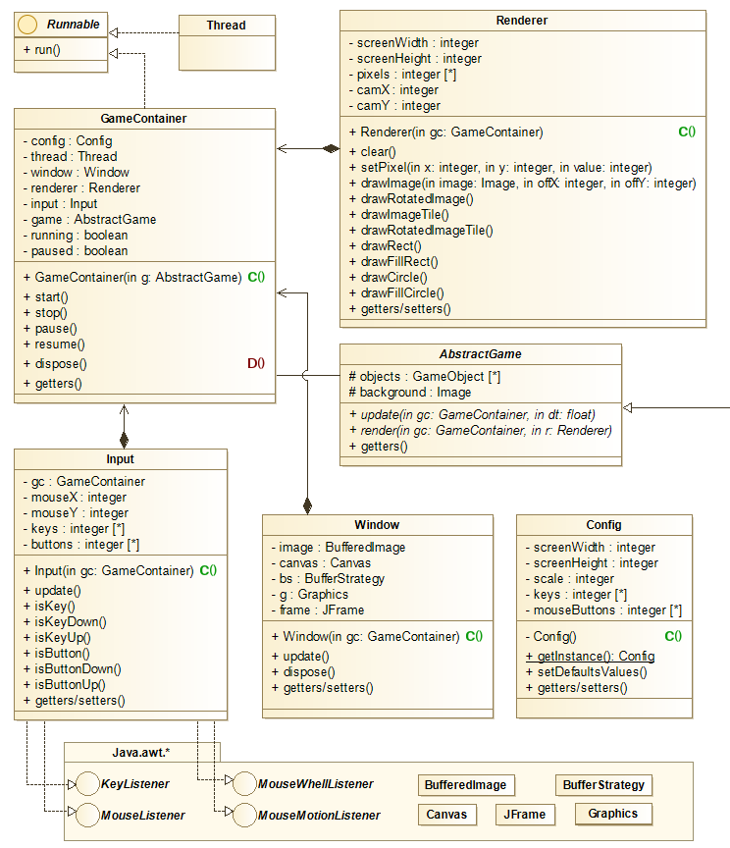

GameContainer es la clase principal que aglutina todos los objetos del motor. En la clase Window se puede cargar e lll Canvas sobre el que dibujará el Renderer o JFrames para representar menús. Se pueden añadir más funciones draw de ser necesarias.

AbstractGame es el nexo de unión del código del juego con la engine.
Figura 4.2.2. - Objetos que formatean PNGs para su uso en los métodos del renderizador.
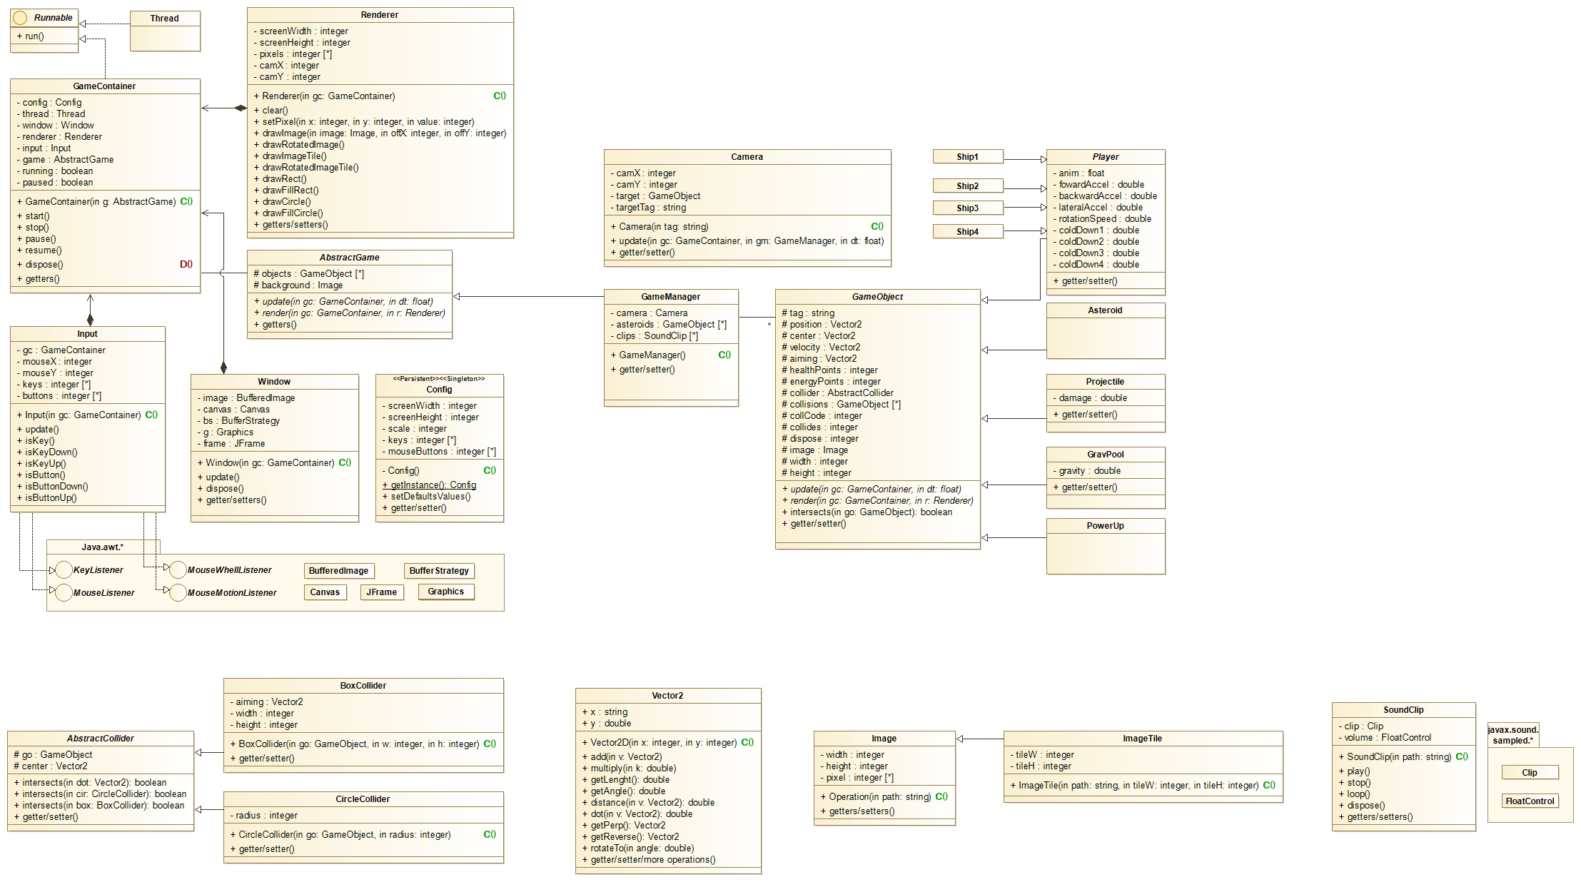

El renderizado será por software y trabajará con vectores de pixeles. ImageTile sirve para Sprites, básicamente es una matriz de imágenes para representar animaciones.

Figura 4.2.3. - Objeto para la reproducción de audio de formato WAVs
Este objeto no depende del motor y
puede ser utilizado desde cualquier
clase.

Puede reproducir en bucle para música
ambiental o cargarse en memoria para
los efectos (disparos, explosiones...).

Figura 4.2.4. - Colisionadores. Mecanismo lógico para detectar si dos formas intersectan

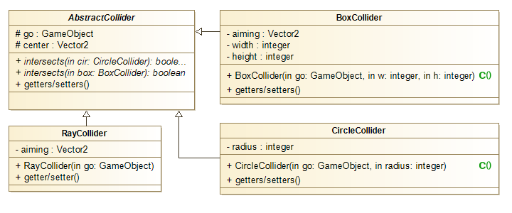

Todos los objetos del juego contaran con al menos uno, las formas que soportara este motor serán rayo (recta infinita), rectángulo y circulo (con radio 0 es un punto). Al Igual que con la clase de renderizado se pueden añadir más formas según las necesidades del juego. En un principio debería ser más que suficiente con esas 3.
Figura 4.2.5. - Clases que representan el código relativo a las mecánicas del juego.
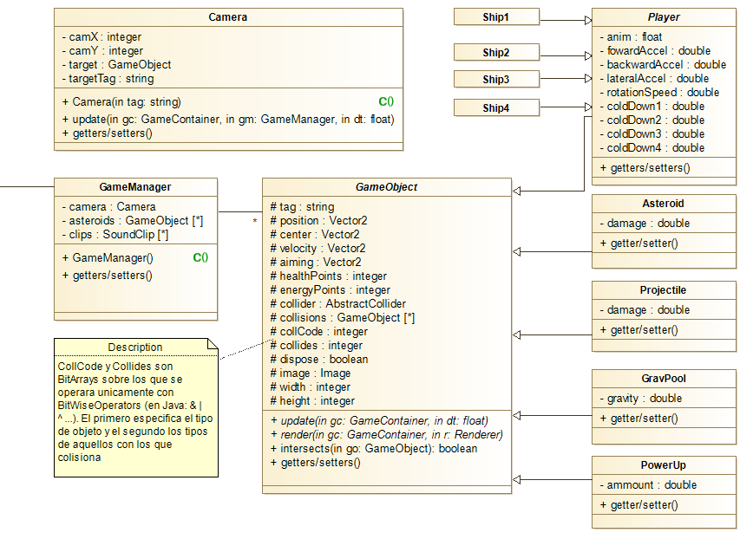

GameManager hereda de AbstractGame, es un lista de GameObjects y se encarga de avisar al motor sobre la actualización, colisiones y dibujado de los mismos.

Figura 4.2.6. - Clase auxiliar de vectores bidimensionales. Facilita los cálculos en GameObjets
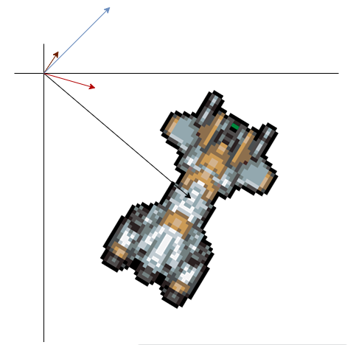
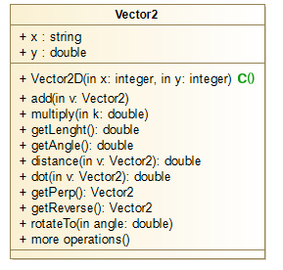

Cada GameObject posee 4 vectores: position (rojo), es una referencia para dibujar el objeto junto al vector normalizado aiming (marrón), ángulo. El vector center (negro) indica su centro y velocity (azul) se añadirá a position en la próxima simulación.

4.3.- Diagrama de actividad
Figura 4.3.1. - Bucle del motor de la clase GameContainer (aka. Game Loop)

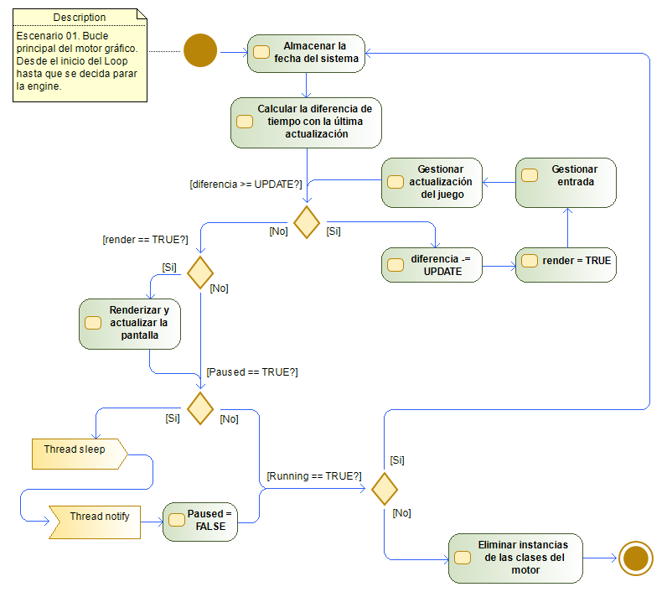

Básicamente el motor esta en todo momento comprobando la fecha del sistema e iterando, tras un tiempo transcurrido establecido por la constante UPDATE, ejecuta el código que actualiza el mecanismo de entrada y realiza todos los cálculos pertinentes para la ejecución del juego. A continuación muestra los cambios en pantalla.

Este diseño permite que si un bucle tarda más de 2 * UPDATE segundos en responder, se lleven a cabo más de una actualización del juego y una sola para la pantalla (el renderizador es el principal candidato a ser el cuello de botella del programa).

Por último, se comprobará si se desea pausar/reanudar o detener el motor.

